警惕！港毒新歌正在内地悄悄传播！

原创 有里儿有面 [有理儿有面](javascript:void(0);)

**有理儿有面**

微信号 youli-youmian

功能介绍 你说是不是

2020-10-23[原文](https://mp.weixin.qq.com/s?__biz=Mzg3MjEyMTYyNg==&mid=2247514924&idx=1&sn=799dde32d01885389a4ac93a57aa5058&chksm=cef6ef59f981664f896be22b814ec4e55221dbf459e7b045bfc9d40eb76bba21b2f732b84d81&scene=27#wechat_redirect&cpage=58) 发表于

收录于合集





**全文共2304字，图片14张，预计阅读时间为7分钟。**

**文章首发于“有理儿有面”（youli-youmian），欢迎大家在朋友圈和微信群转发。**

**公众号及其他平台转载请在后台留言。**



▼

音乐有的用于抒情，有的用于抚慰，有的用于缅怀，有的用于解忧，有的用于歌颂。很多乐曲能够赋予人积极向上的力量，但也有的作品却往往被制作它的人借音乐之名，行“政治煽动”之实，将其变成”洗脑“工具，荼毒听众心灵！

去年修例风波期间，署名主创作者是Thomas dgx yhl的乱港文宣团队抄袭教会歌曲《荣归主颂》旋律，重新填词而成的港毒歌曲《愿荣光归hk》，就是这样一首给港人洗脑的音乐作品。

众所周知，修例风波中，”黑暴“给香港带来极大破坏，但他们却声称是政府的问题所以不得不“违法达意”，还用“何以，这土地，泪在流，众人亦愤恨”的歌词来蛊惑人心。本身是罪恶的创造者，却掩饰成谴责罪恶的高尚者，自导自演的闹剧，多么像“拿一袋洗衣粉就称萨达姆拥有大规模杀伤武器”的美国！

好听的旋律本无对错之分，但被乱港文宣包装填词以后，假借追求“自由民主人权”洗脑香港无辜市民，来美化暴力“抗争”，甚至煽动分裂国家，实属罪大恶极！

自去年8月以来，黑暴们每逢聚集，就会打开手机闪光灯，无限循环哼唱，甚至在区议会会议上公然播放。直至香港国安法利剑高悬，终将此毒歌列为禁歌。

但乱港文宣Dgx团队并未停下撕裂香港社会的步伐，在今年中秋、国庆双节来临之际，配合其他乱港分子煽动所谓“月夕行动”，于9月30日又推出了另一首毒歌《明日》。

我们先来看看这首歌。

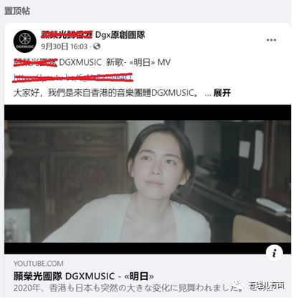

毒歌《明日》以MV形式发布，时长6分16秒，主线是两个香港初中模样的滑板仔暗恋并试图追求一名“连侬墙”女孩的故事。

故事情节是这样的，在疫情期间两个男主去打篮球，明知7月15日起为了防疫禁止聚集活动，明知篮球框被锁的情况下，还要投篮，结果篮球卡在篮板上。表达的意思是两个滑板仔天生不服从抗疫举措，特写镜头还给到篮板上的涂鸦：不要忘记，令你发出光辉的梦，明天见（影射港毒标语）。这第一幕场景就在煽动对抗特区政府的防疫措施。

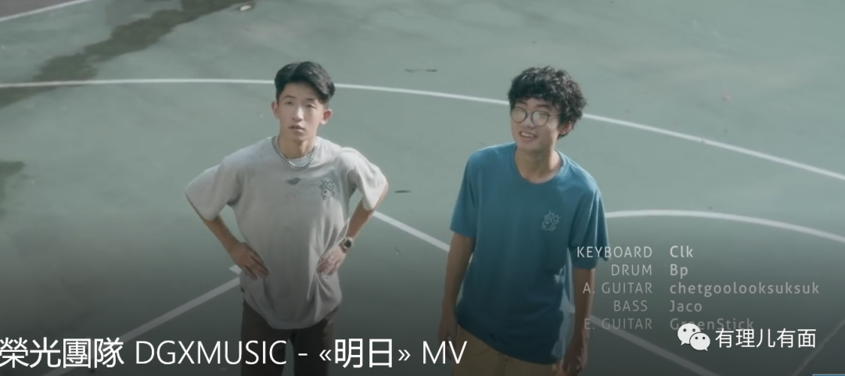

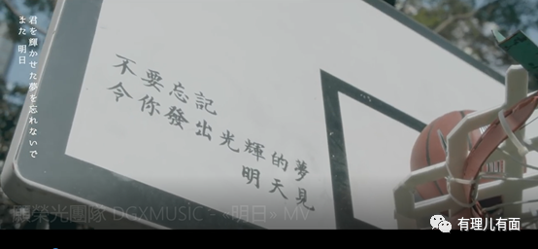

接着两个滑板仔在香港街头、菜市场、学校门口穿梭玩滑板，然后……其中一个就把脚摔了，打上了石膏拄上了拐。在过马路的时候，烫头的滑板仔抢走了摔伤滑板仔的拐，于是女主出现，递出一把雨伞并扶着摔伤仔过了马路。这里用伞代表违法“占中”，以示街头“抗争”才是帮助香港青年的方法，实在是恶毒又恶心!

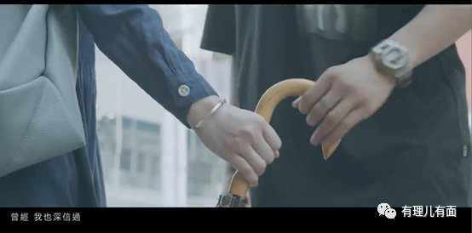

紧接着，女主出现给楼道里的绿植喷水并捡出花盆里被人扔入的烟头，以此表达女主的高洁。

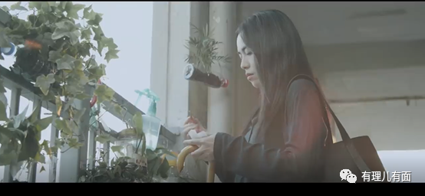

接着下一幕，配合歌词“理所当然的日常悄悄被破坏”，烫头滑板仔扔出篮球把一位劳工的盒饭打翻，暗示香港底层市民生活已被打翻在地，但又埋了伏笔。因为后面劳工假意追逐滑板仔，再次暗示罪不在少年，劳工不怪少年打翻他的盒饭，而是要怪特区政府，于是无意真追少年，这一出“洗地”真的是润物细无声啊。

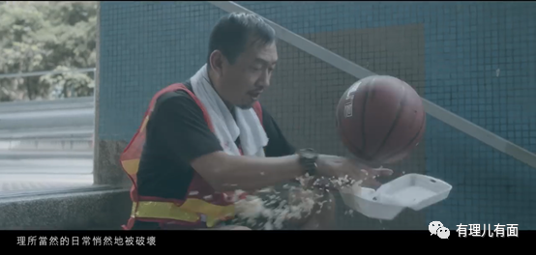

下面，男女主再次相遇在地下通道里，女主正在喷制“连侬墙“，看到有人来，仓皇逃跑并落下了一兜子喷漆被两位男主捡走。这是一个心机梗，意味着喷制”连侬墙”是义士所为，女主还顺利将两位男主同化，褒奖喷连侬墙无罪，并利用MV中男主对女主的暗恋将男女恋情的那份美好与所谓“抗争”捆绑，美化升华“反政府”意识，可谓一记穿心毒箭，让观众无形中支持“抗争”。

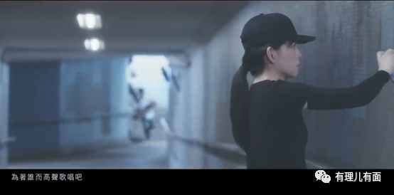

下一幕，女主职业曝光，是一名食肆店员。食肆背景中到处充斥着连侬墙的口号标语，此时主人公脸上全是笑容。此处是全MV的高潮，也是间奏的过场，传递给观者“到处连侬墙”的香港才是“美好”的香港。

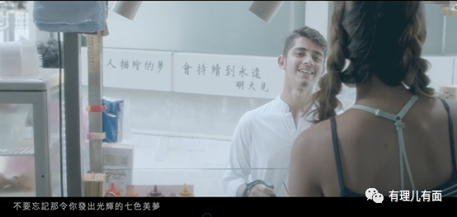

然后，来到了剧情反转处，女主出了车祸，雨伞掉落在地上，隐喻“抗争者”遭到了打击。接着全世界貌似都不好了，楼道里的绿植枯萎了，“连侬墙”被清理了，地下通道被警戒线封了，开场的篮板上的标语也被清理了，全MV里的人物都失去了笑容。

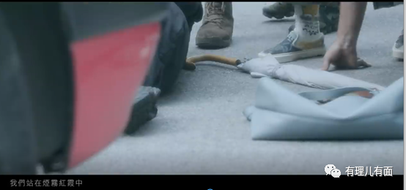

MV接近尾声处，两位男主接过了女主“衣钵”，化身为“连侬墙”制造者，四处发传单、贴标语。毒歌至此，所有人物脸上再次露出笑容。结尾处，为了致敬“肥佬黎”，男主在山上拉出了巨幅标语，以赞美“金主”粑粑之前放巨幅标语的“壮举”。

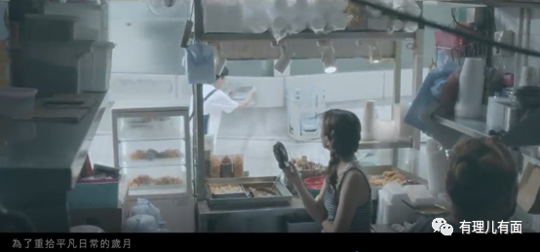

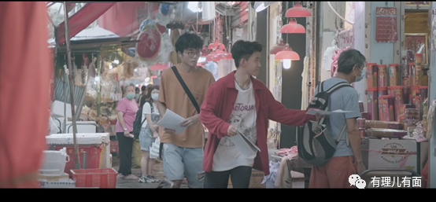

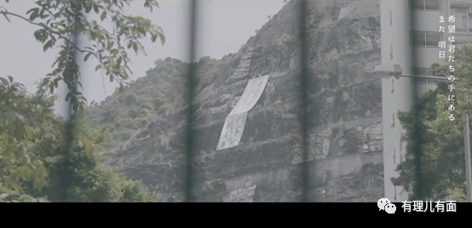

MV至此结束。有理哥想说，乱港文宣团队通过青年制造“连侬墙”讨“连侬墙”女孩的欢心，来表现纯真美好的初恋情怀，“洗脑”香港青年，这份心思，简直是致命之毒。给懵懂的少年这样一份青春幻像，不亚于“坐监让人生精彩”的口号，这是一份发自心底的恶毒。

毒歌首发版本为日语，同步在脸书和youtube上进行了发布，英语版及其他语言版本还正在制作中。

有理哥认为此次乱港文宣团队创作的毒歌《明日》有三个目的：

一是发布节点别有用心，紧密配合所谓“月夕行动”，以歌曲形式煽动黑暴上街，借此呼吁更多乱港分子在中秋、国庆双节的日子里闹事、制造影响。

二是乱港分子之所以乱港，最重要的一点就是可以敛财。毒歌发布前后，该乱港团队不停在脸书上卖周边八音盒等港毒产品，还在英国Gofounding众筹网站发起众筹求打赏。目前已得到2万余美元的赏钱。

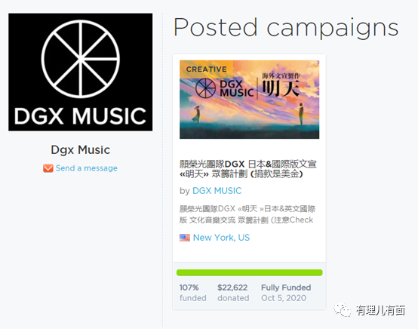

三是此次毒歌以日文版发布，呼应了乱港分子黄之锋等人近期挂在口边的打“国际战线”，在国际传播上更具穿透性和隐蔽性，容易被不明情况的网友二次传播，进而制造更大影响。

需要警惕的是，这首毒歌已被上传至内地某平台上，注册用户名为“Zzzhker”。

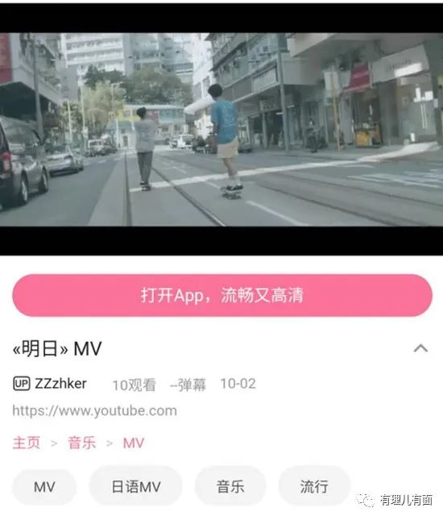

目前，该平台已对此视频进行了清理，但这首毒歌变换个马甲再借尸还魂也不是没有可能。有理哥建议相关部门可以请这个注册名为“Zzzhker”的用户喝喝茶，没准还能揪出潜伏在内地的乱港文宣分子！

贝多芬说，“音乐是比一切智慧，一切哲学更高的启示，音乐应当使人类的精神爆发出火花”。

钢琴家郎朗说，“音乐里有所有的东西，挣扎、挑战、伤心、失望，但与此同时，其中的美丽与爱也带来非常温暖的感觉” 。音乐人们以热血谱写出音符，用灵魂雕琢旋律，把情感融入音乐，生活中无处不在的音乐怎可被港毒人士玷污！

**图片来自网络**





**关注公众号：**

**有理儿有面**

**理   性｜   揭   秘｜   探   讨**







有里儿有面

**微信扫一扫赞赏作者** **赞赏**

已喜欢，对作者说句悄悄话

取消

**发送给作者**

**发送**

最多40字，当前共字

 人赞赏

上一页 1/3 下一页

长按二维码向我转账

受苹果公司新规定影响，微信 iOS 版的赞赏功能被关闭，可通过二维码转账支持公众号。

### 精选留言

用户设置不下载评论